Районная газета «Труд».

Крылья обретаются в бою.

Автор статьи:
Николай Маркин

1985 год.
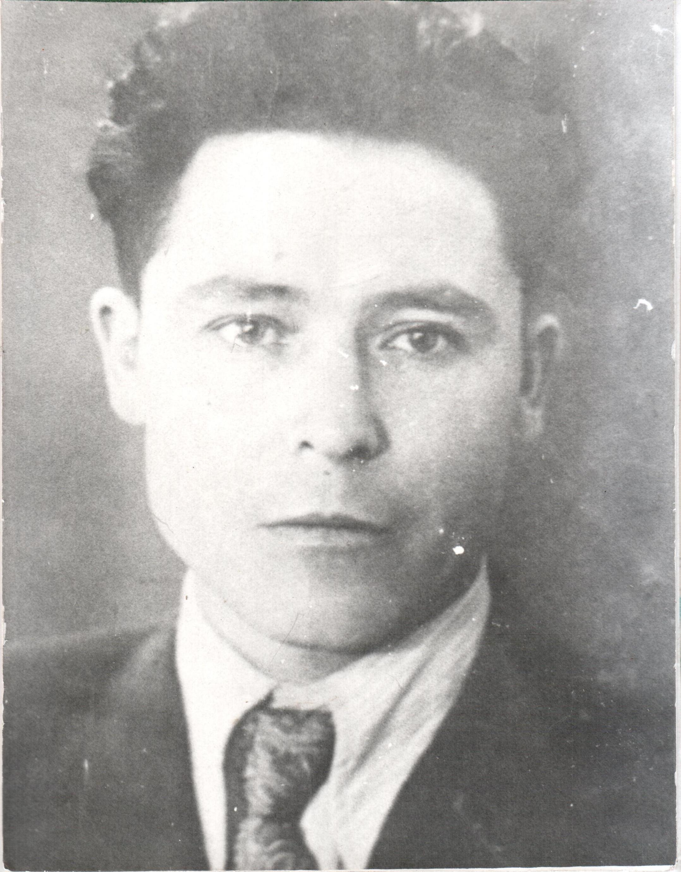
«Истинная слава не может быть отыскана,
она проистекает из самопожертвования
на пользу общего блага».
А. В. Суворов

Через тернии боев куются герои.
Миша Огарев рос обыкновенным деревенским мальчиком. Как и все его сверстники любил бродить по лесу, купаться в реке, зимой бегать на лыжах, мастерить снежные крепости за околицей села и играть в войну. Почему в войну? Да потому, что отзвуки гражданской были еще так близки, когда Миша пошел уже в школу, что на устах взрослых только и разговор был о ней. Солдаты минувшей вспоминали былые походы, лихие свечи… Слушая взрослых, дети подражали им, хотели походить на героев. И обязательно, когда играли в войну, были среди них свои Чапаевы, Буденновы…
В одиночестве любил Миша мечтать. Его манили заоблачные выси, таинственные дальние страны, вечные снега высоких голубых гор, знойная жара южных стран. «Вырасту большим, выучусь на летчика, - думал Михаил, - и обязательно облечу всю землю. Как это, наверное, здорово!..»
Его родное село Саполга Малосердобинского района пензенской области стоит в стороне от больших дорог. Многим односельчанам не доводилось слышать гудка паровоза, видеть его стремительного бега по железной дороге… Ничего диковинного в детстве не видел и Михаил. Только самолет нет – нет, да и пролетит, бывало, над селом, покачивая крыльями высоко в небе.
Однажды увидев стремительный полет стальной птицы, школьник Огарев влюбился навек. Ничто его так не влекло, как небо. Даже во сне он видел себя парящим в заоблачной дали, а просыпался - радовался сну. «Когда - нибудь это я все увижу наяву» - думал мальчик.
Рос Михаил в трудовой семье. Его отец вставал с рассветом и, захватив с собой краюху хлеба, фляжку молока, да несколько картофелин, уходил в сельскую кузнецу. И там, над горном колдовал с утра до позднего вечера, ремонтируя сельскохозяйственный инвентарь. Вслед за отцом, мать будила Мишу, кормила его немудреным завтраком и провожала в школу. Добрая и строгая, почти всегда задумчивая, она выводила сына на крыльцо и долго стояла, покусывая кончик платка, пока хрупкая фигура ее любимого сына не скрывалась за поворотом.
Учился мальчик старательно. И хотя порой ему не хватало усидчивости, из класса в класс переходил с хорошими отметками. После уроков Михаил обязательно забегал к отцу в кузнецу, любовался там пылающими углями в горне и ладной игрой молота в мозолистых, прокопченных руках отца, выбивающем то частую барабанную дробь, то редкие, но так же ритмичные удары.
Однажды Михаил застал в Кузнеце много мужиков. Они пили самогон. Отец подошел к сыну и сказал: «Ты прости, Михаил. Я тебе не говорил об этом. Теперь вот… Одним словом, прощаюсь я с кузницей…» Вскоре отец уехал в знойную Туркмению. Устроился там Кушкинскую ветку железной дороги, а вскоре вытребовал к себе и семью. Зажили на новом месте хорошо, счастливо. Михаил стал ходить в Санды – Качинскую семилетнюю школу. «Ну, как, Михаил, - спросил его однажды отец, на новом месте нравится?» Михаил смолчал. В сущности ему было трудно забыть свое родное село, речку с тихими омутами… А тут все не то. Простора зноя много, а живительной влаги мало. Отец, поняв смущение сына, сказал: «Я ведь приехал сюда из – за тебя. Ты мечтаешь, стать летчиком, а в родном селе нет такой возможности получить надлежащего образования». Михаил благодарно прижался к отцу: «Ничего, папа,- сказал он, - и здесь хорошо. Ведь главное мы вместе».
Так прошло еще несколько лет, и юноша Огарев после семи классов был направлен в Ашхабадскую школу Гражданского Воздушного флота. «Вот и сбылась мечта, - думал Михаил, - теперь уж обязательно взлечу в небо…» Он собирался стать полярным летчиком. И цель была не далека каких-то несколько лет. Но это были очень трудные года. Приходилось с великим упорством осваивать авиационное дело, изучать сложнейшие приборы управления, устройство мотора, радиодело… Иногда возникали сомнения. Он еще настойчивее грыз науку летать, просиживал долгое время над книгами или занимался в классе практического обучения.
Но не пришлось Огареву подняться в мирное небо, ощутить его тишину. Незадолго до первых учебных полетов Михаила, в мирную жизнь нашей родины вторглась война с грохотом боев и заревом пожарищ. Беспокойное небо стало над головой. Теперь уже не до мечты, не до полярных исследований. Настала пора испытать себя, приобрести другие крылья – в бою с ненавистным фашизмом за Родину-мать.
В первые же дни войны Михаил, не раздумывая, написал рапорт о направлении его в армию, а вскоре был зачислен курсантом Кировобадского авиационного училища летчиков – штурмовиков.
Занятия проходили по ускоренной программе. Спешно изучали материальную часть, вооружение, теорию воздушного боя. Как уже чуть ли не подготовленным гражданским летчикам теоретических занятий давали меньше, больше нажимали на практику. На земле тренировались без устали, знали, что надо спешить, они нужны фронту. Каждый курсант мечтал быстрее приступить к тренировкам в воздухе. И это время пришло.
Стоял теплый весенний день. На аэродроме собрались все курсанты выпускного курса. Ласково грело солнце, пахло парящей землей. Подошел самый ответственный момент. Предстояло научиться летать. Все были возбуждены и как-то чувствовали себя неуверенно. «Курсант Огарев, занять свое место в кабине самолета», - услышал Михаил команду инструктора. «Есть занять!» - будто не своим голосом ответил Михаил и побежал к машине.
Не раз он выполнял эту команду на земле. Освоил все приемы до будничности, а сегодня чувствовал торжественность, в душе нарастала тревога. Еще бы! Ведь сейчас он впервые взлетит в небо. А как там?..
Ничего не помнил Михаил: как инструктор выруливал самолет на взлетную полосу, как машина оторвалась от земли…
В ушах все пело, в глазах туманилось от счастья. Очнулся, когда самолет уже набрал заданную высоту и лег на курс. «Ну как чувствуете себя, курсант Огарев?» - спросил инструктор. «Изумительно красиво, товарищ командир, петь хочется от радости». Я рад за вас. Такое и со мной случалось. Но запомните одно: воздух – это не место прогулки, а арена труда, где надо здорово работать. А ну, возьмите управления на себя». «Есть взять». – Михаил ухватился за штурвал, и самолет качнуло. «Спокойнее, сказал инструктор, - выполняйте первый разворот». Михаил выполнил приказ, и машина заскользила на правое крыло. «Доверните еще, - требовал инструктор, - а потом одобрительно, - вот так. Молодец!»
Шли дни за днями. Курсанты до устали отрабатывали практические полеты. Они уже умели крутить «бочку», делали петлю Нестерова, вели «воздушный бой», наносили удары по наземным целям. Как-то неожиданно на аэродром прибыл генерал. Курсантов построил и торжественно им объявил, что учеба завершена и завтра последний экзамен по летному мастерству.
Генерал лично знакомился с каждым курсантом, наблюдал за полетом в воздухе, а потом на выпускном вечере сказал: «Время в училище для вас не прошло даром. Летать вы все умеете хорошо. Желаю вам драться с врагом успешно».
Прежде чем попасть на фронт, младший лейтенант Огарев прошел переподготовку в запасном полку. Летал на Ил – 2. А потом прибыл в четвертый штурмовой авиационный корпус, которым командовал прославленный летчик, Герой Советского Союза генерал-лейтенант авиации Георгий Филиппович Байдуков. Мальчишкой Михаил слышал о беспримерном подвиге советских летчиков Чкалова, Байдукова и Белякова, совершивших перелет через Северный полюс в Америку.
Огарева зачислили в полк № 783, который базировался на том же аэродроме, что и штаб корпуса. Ему доверили новый штурмовик Ил – 2. К тому времени этот самолет хорошо был известен немцам, как «летающий танк». Потому что он был бронирован, обладал высокими боевыми качествами: устойчив в полете, легок в маневрировании, способен летать на бреющих полетах и сильно вооружен. За последние два качества фашисты окрестили советский штурмовик еще и «черной смертью».
Однако, как бы ни был совершенен самолет, но от летчика требовалась хорошая подготовка, отличное знание машины, умение виртуозно летать.
Кроме своих главных обязанностей, управлять корпусом, генерал Байдуков часто проверял лично молодое пополнение. И на это раз за проверочными полетами молодых летчиков, в группе которых находился и Огарев, Байдуков следил зорко с земли и по ходу что – то говорил командиру полка. Когда закончил пробный полет Михаил, удачно сделав посадку, зарулил самолет на стоянку, командир корпуса сказал: «Этот летчик мне очень понравился. Грамотно летает». С этого дня начались боевые вылеты Огарева. Летал он вместе со стрелком-радистом Алексеем Купцовым. Они стали вместе приобретать боевой опыт, присматривались друг к другу и друг – дружке помогали.
Но это дружба продлилась недолго. Таковые уж суровые законы войны – кто-то должен погибать во имя жизни другого. Случилось это так. Командир полка дал задание экипажу Огарева уничтожить переправу противника через небольшую речку на белорусской земле. День был безоблачный, как авиаторы говорят – летный. К переправе подлетели без всяких помех, и, сделав первый заход, сбросили бомбы точно в цель. Но только легли на обратный курс, как стрелок – радист заметил приближающихся немецких истребителей. Их было два. «Командир! В хвост заходят «мессеры», доложил Купцов, - приподними нос машины, я их огоньком полью». Самолет дернулся кверху, и в ту же секунду от его хвоста потянулись пулеметные трассы. Стрелку – радисту удалось с первых выстрелов повредить одну вражескую машину, и она ушла. Второй же самолет продолжал атаковать советский штурмовик. На натиск врага Купцов отвечал короткими пулеметными очередями. Дуэль продолжалась несколько минут. И вдруг пулемет стрелка – радиста умолк. «Алексей, что случилось?» - выкрикнул Огарев, сам уклоняясь от противника скольжением на левое крыло. Ответа не последовало. И Михаил понял, что теперь он должен вступить в единоборство со стервятником один на один.
Хотя и был перед Михаилом истребитель, он не оробел. Применил все свое умение, которому учили их в училище, и старшие товарищи, проведшие не один воздушный бой. Умело маневрировал штурмовиком, уходил из под обстрела и в свою очередь бил из пулемета по противнику.
Карусель в небе вертелась уже несколько минут, когда неожиданно вынырнул к месту схватки советский истребитель. Судьба вражеского асса была предрешена: он вскоре загорелся, а потом врезался в землю.
Когда младший лейтенант благополучно приземлился на свой аэродром, он немедленно подбежал к кабине стрелка – радиста и увидел ужасную картину: Алексей Купцов глядел вперед остекленелыми глазами, а его лицо, грудь, руки в крови. Он был мертв.
Тяжело переживал Михаил потерю друга. Он написал письмо его родным, клялся отомстить фашистам за смерть Алексея. Но война есть война. Впереди предстояли новые бои. Они требовали собранности, мужества, самоотдачи. Полк Огарева активно участвовал в освобождении белорусских сел и городов. Михаил делал в день по несколько вылетов. Однажды он еле дотянул до своего аэродрома на израненной машине. Товарищи насчитали сто пробоин. Но храбрый летчик чудом остался в живых.
В 1944 году под Минском была окружена сильная группировка противника. Был предъявлен ультиматум – сложить оружие. Но враг не внемлел добрым словам и озверело, рвался, стараясь прорвать кольцо окружения. Тогда советское командование приказало четвертому штурмовому авиационному корпусу нанести удар по окруженному врагу с воздуха. Михаил в эти дни находился на земле совсем мало. Он делал вылет за вылетом. Бил врага с ненавистью, мстя за погибшего друга.
Позже о результатах тех боев секретарь ЦК Коммунистической партии Белоруссии П. К. Пономаренко напишет донесение представителю Ставки Верховного Главнокомандующего Маршалу Советского Союза А.М.Василевскому: «На днях мы осмотрели в лесах юго-восточнее Минска огромнейший укрепленный лагерь немцев, полностью уничтоженный нашей штурмовой авиацией. Этот район производит впечатляющее впечатление по масштабу разгрома и демонстрации мощи нашего воздушного флота. При осмотре обнаружены до пяти тысяч убитых солдат и офицеров, около пяти тысяч сожженных и разбитых автомашин и танков, всюду разрушенные оборонительные сооружения».
Не забыть воздушного боя и близ города-крепости Осовец, что на польской земле. Советские войска, форсировав Буг, вступили на польскую землю и успешно развивали наступление за расширение плацдарма. Летчики штурмовой авиации помогали им. Они смело прорывались сквозь заградительный огонь противника и наносили громадный урон. В одном из боев в небе уж очень было жарко. От разрывов снарядов стала плохой видимость. В такой обстановке не в раз точно нанесешь удар по наземным целям. Но лейтенант Огарев со второго захода удачно прошел заградительный огонь. И нанес точный удар бомбами кумулятивного действия, загорелось два танка, это вдохновило летчика и он, презирая смерть, сделал вновь «горку» и реактивными снарядами уничтожил на земле бронетранспортер и зенитные орудие.
И еще один бой, который чуть не стоил жизни лейтенанту Огареву. В разгар наших наступательных операций, уже на немецкой земле, на шестерке «илов» под прикрытием трех истребителей удачно добрались до железной дороги между городами Генервальд и Райхенау. Там обнаружили состав с цистернами и боевой техникой противника и раздолбили его так, что в воздухе бушевал огненный смерч. Но не успели выстроиться и лечь на обратный курс наши штурмовики, как в воздухе появилось шесть «фоккеров». Наши истребители трех из них отсекли сразу и завязали с ними бой, но три оставшиеся дружно насели на «илы». И тут пришлось драться не на жизнь, а на смерть. Фашистские ассы хитрили, стараясь расчленить, штурмовики и расстрелять их поодиночке. Но просчитались в мастерстве советских летчиков, которые к тому времени имели уже большой опыт и на штурмовиках воевали против истребителей на равных.
Когда в воздухе завязалась круговерть, Огарев услышал в лагинфонах голос своего товарища. Он крикнул: «Миша, гляди, слева «фоккер»! Прикрой, я его атакую». «Понял!» - Огарев умело защитил хвост своего друга. Фашист не выдержал лобовой атаки, отвалил вправо. Самолет ведущего проскочил мимо и стал делать тоже правый разворот. Тому же последовал Михаил. И когда его самолет сделал вираж и выровнялся, в прицеле появилась фигура самолета со свастикой. Он нажал гашетки. Длинная очередь протянулась вперед. Немецкий истребитель вспыхнул, из кабины вывалился летчик и завис на парашюте.
В конце войны летчикам 783-го штурмового авиационного полка довелось участвовать в Восточной Пруссии и Висло-Одерской операции.
Однако впервые дни наступления плохие метеорологические условия мешали боевым действиям авиации, особенно полетам большими группами. Тогда на задания стали вылетать одиночки. Об одном из таких полетов в сборнике «Герои огненных лет» издательства «Московский рабочий» Михаил Сергеевич Огарев рассказывал: «Было это на реке Одер, недалеко от города Штеттин. Предстояло помочь нашим войскам форсировать водную преграду. Но густой туман не давал возможности подняться в небо. И вдруг приказ – срочно лететь на переправу и уничтожить там командный пункт противника. С аэродрома вылетели, как в шутку говорили, на ощупь. Над переправой обнаружили «окно» в тумане. Сверху было отчетливо видно, как от разрывов снарядов бурлила вода в реке. Вскоре обнаружили командный пункт и с первого захода уничтожали его. Выполнив первую задачу, приступили ко второй.
На бреющем полете прошли над гражданскими позициями. Огнем из пушек и пулеметов в упор расстреляли пехоту, уничтожили боевую технику, громили узлы сопротивления. На третьем заходе экипаж самолета обстреляли танки. Снарядом разворотило фонарь кабины. Но и мы в долгу не оставались. После очередного захода в колонне вражеских танков возникло несколько очагов пожара. И только после того, как полностью израсходовали боекомплект, мы повернули на свой аэродром. Уже при посадке я почувствовал: что-то случилось с шасси. Пока была скорость, самолет катился по полю ровно, но потом его стало заносить вправо и в самом конце развернуло на сто восемьдесят градусов. Как выяснилось позже, было повреждено колесо и еще сотни пробоин на крыльях и фюзеляже машины. И все же полет окончился благополучно». С трудом выбравшись из поврежденной машины, Огарев доложил командиру полка о выполнении задания. Выслушав доклад, тот улыбнулся и сказал: «Все знаю. Только звонили из штаба дивизии. Просили выслать документы на присвоение Вам звания Героя Советского Союза».
Бушевала весна 1945-го. Впереди был Берлин, позади тысяча четыреста дней войны, каждый из которых опален пожарищами, суровыми боями. Михаил ворошил свои воспоминания, и высвечивались кровавым заревом воздушные бои, лающие на земле зенитки врага потери, потери… дорогих людей, боевых товарищей.
Все было на войне. Приходили тоска, порой – страх, но больше всего сердце наполнялось лютой ненавистью к фашистам. И даже при всем при этом, однажды боевой летчик ощутил сожаление к поверженному врагу. Это было уже в самом конце войны. Михаил получил задание вылететь в Балтийское море и там, недалеко от берегов Восточной Пруссии, уничтожить вражеский транспорт. Обнаружил его Огарев легко и с одного захода развалил судно пополам. Немцы в панике стали бросаться в воду. Хватались за что только можно, чтобы спастись. Даже друг за друга. Но, немного побарахтавшись, скрывались под водой. Море кипело от всплеска человеческих рук. «Ливанём их из пулеметов, командир?» - услышал в ларингофонах Михаил голос своего стрелка – радиста. «Нет, - ответил он, - они так обречены…» Огарев развернул машину и направился к берегу. «Ведь не каждый тонущий немец хотел войны с Россией, - подумал Михаил,- всех их ввергли в это безумие Гитлер, фашизм… » И появилось сожаление к тем, кто остался позади, за бортом в холодной морской пучине.
Отгремели бои в Европе, рассеялся дым над поверженным Берлином, возвращались воины – победители к своим родным домам. Светлели глаза людей, распрямлялись плечи, приходила радость от земной тишины, от мирной работы. Чрезмерно рад был летчик Огарев. 18 августа 1945 года Указом Президиума Верховного Совета СССР ему было присвоено звание Героя Советского Союза. Этого он заслужил по достоинству. За годы войны Михаил Сергеевич совершил 92 успешных боевых вылета, провел 13 воздушных боев с истребителями противника и всегда выходил победителем. Им уничтожено несколько десятков танков, много повозок с боеприпасами, железнодорожных вагонов, дотов, дзотов, складов врага с бомбами и снарядами. За храбрость и мужество Огарев, кроме присвоения звания Героя Советского Союза, старший лейтенант Огарев был награжден двумя орденами Красного знамени, орденом Отечественной войны первой степени, орденом Красной звезды, многими медалями.
Вот так шел человек к своей мечте, преодолевая трудности, и в тяжелую годину взялся за оружие и защитил родную землю. Незаметно, исподволь рос богатырь, не отыскивая славы себе, а счастья всему народу. И обрел в бою крылья и личное счастье. Счастье от сознания, что ты истинно русский и растешь вместе с Родиной.
В мирное время была у Михаила Сергеевича задумка осуществить свою давнюю мечту – стать полярным летчиком. Но пошатнувшееся здоровье во время Великой Отечественной войны помешало сбыться мечте. И тогда Михаил Сергеевич прибыл в Москву. Он вспомнил, что в юношеские годы, кроме летного дела еще увлекался стрелковым спортом и имел высокий спортивный разряд. Ветеран Отечественной пришел на завод имени Лихачева, там и возглавил спортивный тир спортивного клуба «Торпедо». На этой должности он пробыл много лет, подготовил для советской армии сотни молодых первоклассных стрелков.
Все о родине вспоминал Михаил, тосковал. На могилу к матери собирался, в родное село Саполга. Он уже был болен сахарным диабетом. Когда собрался в 1984 году, его тут ждали родственники и односельчане. К сожалению, его с приступом увезли из аэропорта. Умер Михаил Сергеевич Огарев 15 октября 1984 года, так больше не побывав в родных местах. Похоронили его в Москве на Востряковском кладбище.

Примечание: в статью добавлен материал из школьного музея с. Саполга.

